深圳北理莫斯科大学岗位申请表
姓 名 |  | 樊光瑞 |  | 性 别 | 男 |  | 出生年月 | 1992年7月 | 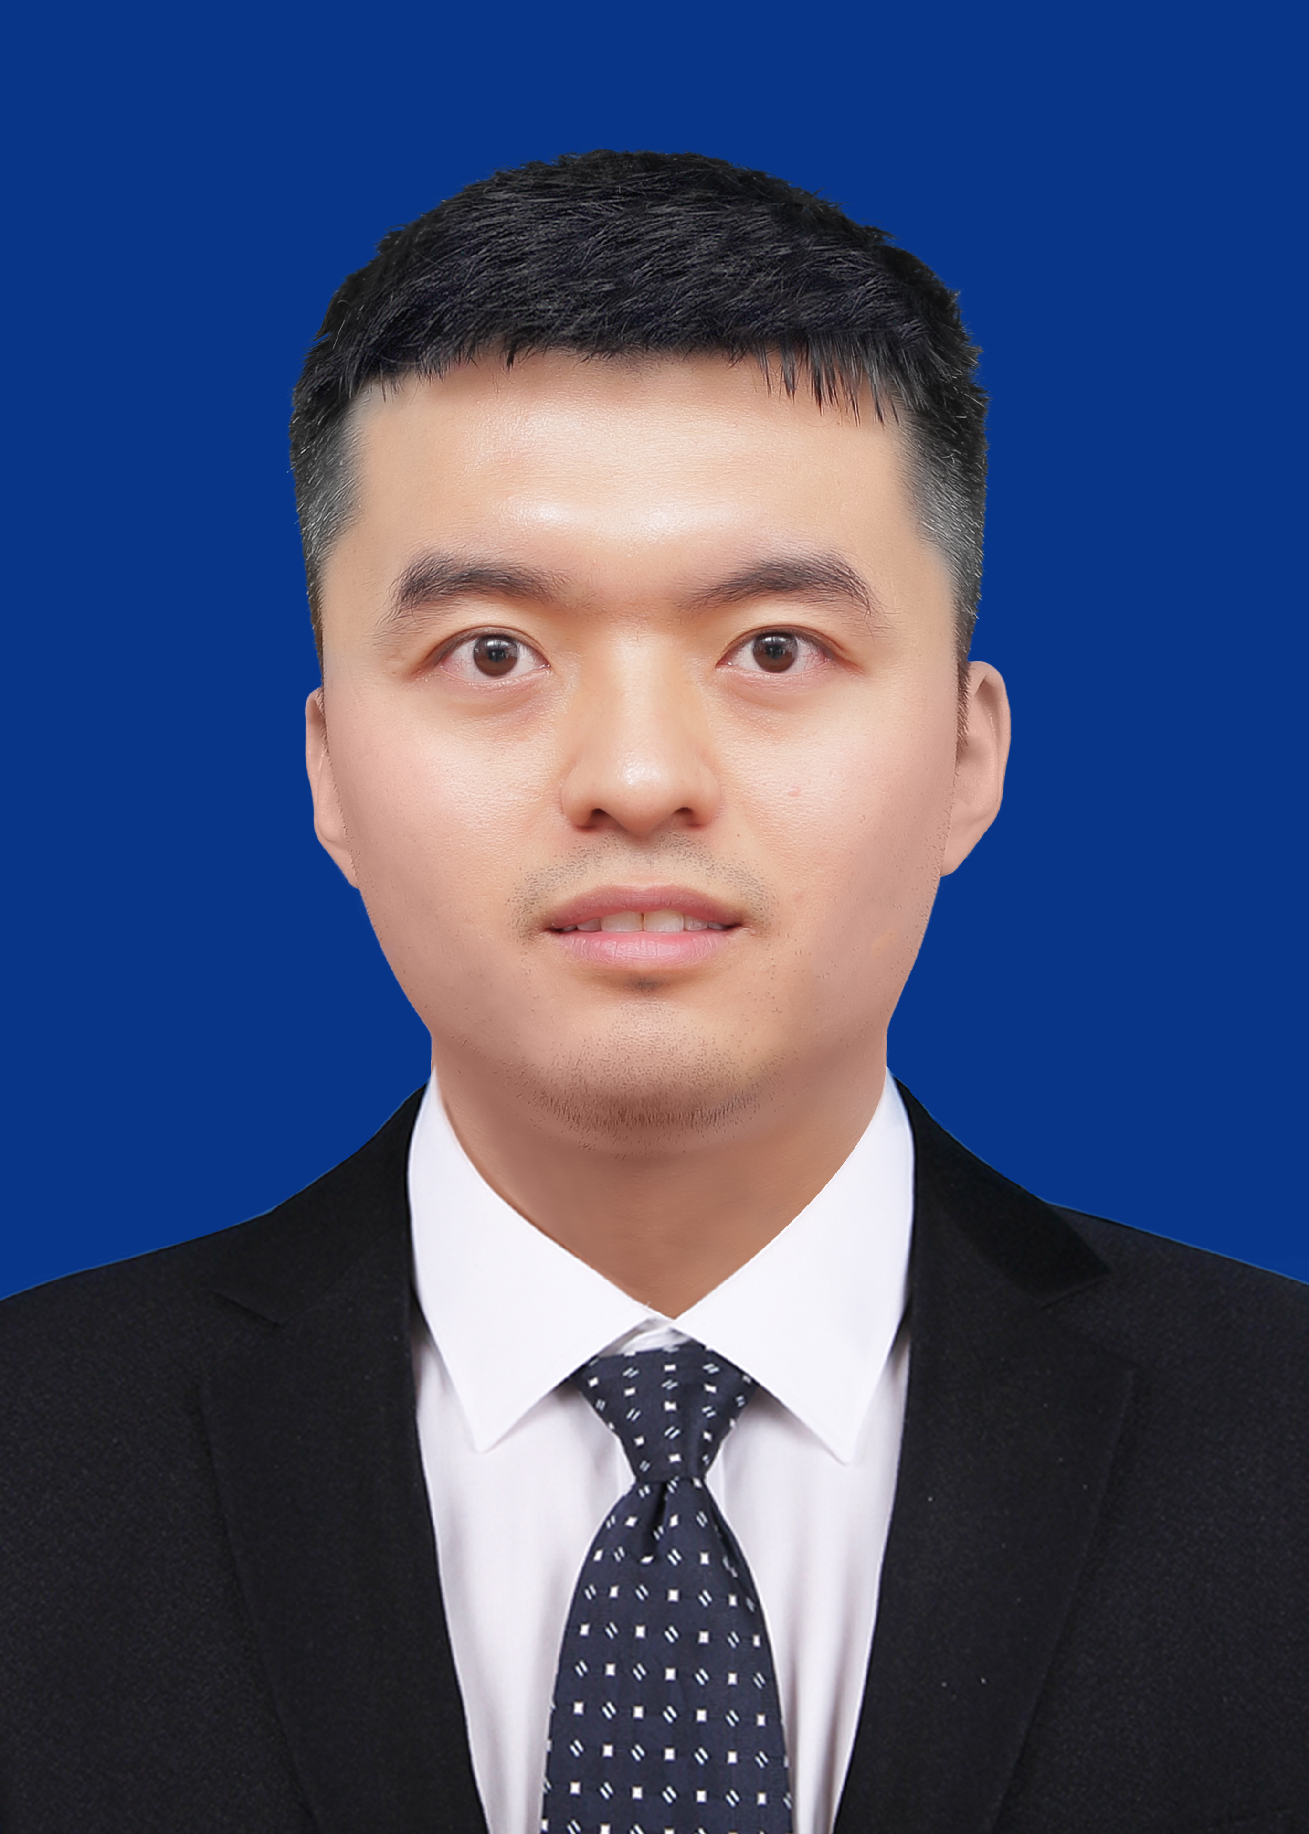
国 籍 |  | 中国 |  | 民 族 | 汉族 |  | 政治面貌 | 中共党员
婚姻状况 |  | 请补充 |  | 最高毕业  院校 | 马来亚大学  （预计2026年6月博士毕业） |  | 最高学历/学位 | 博士研究生 / 博士  （预计2026年6月）
外语水平 |  | 英语：熟练进行英文论文写作、国际审稿与学术交流 |  | 拟聘岗位 | 人工智能研究院教学科研岗教师  （副教授/高级讲师；人本智能与社会计算方向） |  | 预计到岗  时间 | 2026年7月以后
原（现）单位及人事部门联系方式 |  |  | 单位名称：马来亚大学 |  |  |  |  | 联系人：AZNUL QALID BIN MD SABRI
 |  |  | E-mail：aznulqalid@um.edu.my |  |  |  |  | 电话：
 |  |  | 通信地址：Universiti Malaya, 50603 Kuala Lumpur, Wilayah Persekutuan Kuala Lumpur, Malaysia |  |  |  |  | 邮编：50603
个人联系方式 |  |  | E-mail：gerryfan2022@gmail.com |  |  |  |  | 电话：+86 13387574446
 |  |  | 通信地址：山西太原万柏林区学府壹号院1-2-1702 |  |  |  |  | 邮编：032200
学习经历  (从大学起) | 起止时间 |  | 学校名称 |  |  | 专 业 |  |  |  | 获学位情况
 | 2022.09–2026.06 |  | 马来亚大学  Universiti Malaya |  |  | 计算机科学 |  |  |  | 博士  （预计2026.06）
 | 2014.09–2018.02 |  | 上海交通大学  软件学院 |  |  | 软件工程 |  |  |  | 硕士
 | 2010.09–2014.06 |  | 华中科技大学  软件学院 |  |  | 数字媒体技术 |  |  |  | 学士
工作经历(时间连续) | 起止时间 |  | 工作单位 |  |  | 职 务、职 称
 | 2018.06–2022.09 |  | 太原科技大学  计算机科学与技术学院 |  |  | 讲师
教学经验 | 主讲本科课程：Java Web开发、Oracle数据库管理技术、物联网RFID原理与技术、计算机图形学、计算机动画原理等。  教学获奖：太原科技大学高校教师教学创新大赛一等奖、山西省高校教师教学创新大赛省三等奖。  具备课程建设、课堂部署实验与AI编程教育研究经验，可承担Human-Centered AI、人机交互、社会计算、机器学习/AI应用、数据库与Web开发等课程。
承担科研项目情况 | 1. 山西省基础研究计划面上项目（参与）：基于介尺度的大规模复杂系统多智能体并行仿真模型研究，项目编号：202203021221145。  2. 山西省高等学校教学改革创新项目（参与）：深化本科教学评价机制改革——AI赋能的课堂质量评价与实践探索，项目编号：J20250145。
代表性成果  （获奖/论文/专著/专利等） | 以第一作者/通讯作者发表或录用ACL、ICML、CHI、FSE、WWW、AAAI、IJCAI等CCF A类会议论文9篇，Q1/中科院1区Top期刊论文4篇。代表成果包括：ACL 2026 Feeling Rules in Language Models；ICML 2026 Graph-Preference Learning；CHI 2026 AI辅助浪漫沟通研究；CHI 2026 When Help Hurts（ACM CHI 2026 Honourable Mention Award）；AAAI 2026在线心理健康社区研究；International Journal of STEM Education 2025论文（ESI高被引）。  详细论文列表：  CCF A 类会议论文（9 篇，均为唯一一作或通讯）  - Fan, G., Liu, D., Sabri, A.Q.M., Zhang, R., & Pan, L. (2026). Feeling Rules in Language Models: Mapping Norms of Emotional Appropriateness Across Roles, Institutions, and Intensity. In Proceedings of the 64th Annual Meeting of the Association for Computational Linguistics (ACL 2026). ACL. （唯一一作，CCF A）  - Fan, G., Liu, D., Sabri, A.Q.M., & Pan, L. (2026). Graph-Preference Learning: Debiasing Network-Sampled Human Feedback for Target Welfare Estimation. In Proceedings of the 43rd International Conference on Machine Learning (ICML 2026). PMLR. （唯一一作，CCF A）  - Fan, G., Liu D., et al. Is It Still You? Attributing Authorship and Authenticity in AI-Assisted Romantic Communication. CHI 2026. （唯一一作，CCF A）  - Fan, G., Liu D., Lihu Pan. When Help Hurts: Verification Load and Fatigue with AI Coding Assistants. CHI 2026. （唯一一作，CCF A；ACM CHI 2026 最佳论文提名）  - Fan, G., Liu D., et al. Co-Adaptive Eco-Nudging: A Privacy-Preserving Contextual Bandit with User-Taught Preferences. CHI 2026. （唯一一作，CCF A）  - Fan, G., Liu D., Pan L., Zhang R., Guo Q. Multi-LLM Persona Generation for Virtual Focus Groups in Software Engineering: A Controlled, Multi-Domain Study of Emotional Requirements Elicitation. FSE 2026. （唯一一作，CCF A）  - Liu D., Sabri A.Q.M., Pan L. Fan, G., , Audit-of-Audits for the Web: Bayesian Meta-Evaluation that Yields Interval-Valued, Threshold-Aligned Fairness Claims. WWW 2026. （唯一通讯，CCF A）  - Fan, G., Liu D., Pan L. Mind the Gap: Predicting, Explaining and Reducing Time-to-First-Comment (Reply Gap) in Online Mental-Health Communities. AAAI 2026. （唯一一作，CCF A）  - Fan, G.*, Liu D., Pan L., Huang Y. Creative Momentum Transfer: How Timing and Labeling of AI Suggestions Shape Iterative Human Ideation. IJCAI 2025. (唯一一作，CCF A (2025))  中科院 1 区 Top 期刊论文（4 篇，第一作者或通讯作者）  - Fan, G., Liu D., Zhang R., Pan L. The impact of AI-assisted pair programming on student motivation, programming anxiety, collaborative learning, and programming performance: a comparative study with traditional pair programming and individual approaches. International Journal of STEM Education, 2025, 12(1): 16. （唯一一作，中科院 1 区 Top，IF ≈ 8.0，ESI 高被引论文）（【103】cites）  - Fan, G., Sabri A.Q.M., Rahman S.S.A., Pan L. DynaKey-GNN: An efficient dynamic key-node multi-graph neural network for spatio-temporal traffic flow forecasting. Engineering Applications of Artificial Intelligence, 2025, 159: 111757. （唯一一作，中科院 1 区 Top，IF ≈ 8.0）（【4】cites）  - Fan, G., Sabri A.Q.M., Rahman S.S.A., Pan L., Rahardja S. Emerging Trends in Graph Neural Networks for Traffic Flow Prediction: A Survey. Archives of Computational Methods in Engineering, 2025: 1–45. （唯一一作，中科院 1 区 Top，IF ≈ 12.1）（【11】cites）  - Liu, D., Fan, G. & Pan, L. Tool, tutor, or crutch?: A grounded theory of cognitive scaffolding and offloading in AI-assisted programming education. International Journal of STEM Education, 13, 10 (2026). https://doi.org/10.1186/s40594-025-00592-w （唯一通讯，中科院 1 区 Top，IF ≈ 8.0）
其他情况 | 学术服务：WWW 2026（Web4Good）程序委员会成员；CHI 2026、ICML 2026及Engineering Applications of Artificial Intelligence、International Journal of STEM Education、Information, Communication & Society等期刊审稿人。研究关键词：Human-Centered AI、HCI、LLMs、GNN、AI教育、社会计算、算法公平、隐私与信任。个人主页：https://gerryfan0706.github.io；ORCID：0009-0001-8570-1636。
应聘申请书：（申请人能力、业务素质、主要业绩、自身优势及对应聘岗位的认识等）
本人拟申请深圳北理莫斯科大学人工智能研究院教学科研岗教师（副教授/高级讲师）岗位，研究方向为人本智能与社会计算，重点对接数字经济与社会计算研究中心，并可与情感智能与普适计算研究中心在情感智能、AI+心理健康、人机交互与普适智能系统等方向开展交叉合作。本人现为马来亚大学计算机科学博士研究生，预计2026年6月获得博士学位；自2018年起任太原科技大学计算机科学与技术学院讲师，具备高校教学、课程建设和真实课堂研究部署经验。
本人长期围绕Human-Centered AI、人机交互、社会计算、AI教育、AI介导沟通、算法公平、偏好学习、隐私与信任开展研究，关注AI系统进入真实用户与社会场景后对学习、沟通、情绪表达、信任判断、隐私选择、群体反馈和社会福利产生的影响。目前已以第一作者/通讯作者发表或录用ACL、ICML、CHI、FSE、WWW、AAAI、IJCAI等CCF A类会议论文9篇，以及中科院1区Top期刊论文4篇，其中1篇获ACM CHI 2026 Honourable Mention Award，1篇获评ESI高被引论文。
本人理解贵院教学科研岗教师不仅需要持续产出高水平研究成果，也需要承担核心课程和前沿课程教学、指导研究生、推动交叉学科合作和服务研究院平台建设。若有幸加入贵院，本人拟发展“面向情感智能、社会计算与计算心理健康的人本智能系统研究”方向，结合HCI实证研究、LLM、图神经网络、偏好学习、隐私保护和算法公平方法，建设具有国际发表潜力和应用转化空间的研究主线，并承担人机交互、Human-Centered AI、社会计算、可信AI评估、AI编程教育等课程。
以上所填内容全部属实，如与事实不符，本人愿承担一切责任。
申请人签字：樊光瑞（提交前请手签/确认）
2026年5月8日
注：本表可附页。

